Лабораторная работа 3-3
ИЗУЧЕНИЕ ФРАУНГОФЕРОВОЙ ДИФРАКЦИИ СВЕТА НА ЩЕЛИ
Цель работы – экспериментально изучить зависимость интенсивности света от углов дифракции, определить длины волн излучения.
Краткие теоретические сведения
- Дифракция плоской монохроматической волны на щели
Пусть на длинную узкую щель падает плоская монохроматическая волна (рис. 1). Подробное рассмотрение дифракционной задачи приводит к следующему выражению для интенсивности света, дифрагированного под углом θ к направлению распространения волны:
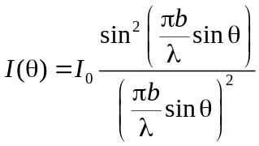, (1)
где – интенсивность падающей волны; – длина волны; – ширина щели. График распределения показан на рис. 1.
В распределении можно выделить центральный максимум в направлении =0, а также ряд побочных максимумов, направления наблюдения которых находятся из условия:

Рис. 1
или (для малых углов):
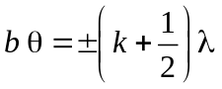 , (2)
где
Условие наблюдения минимумов, разделяющих максимумы,
или (для малых углов):
. (3)
Из условий экстремумов следует, что уменьшение ширины щели приводит к уширению дифракционной картины. При центральный максимум расплывается на весь экран (). Очевидно, дальнейшее уменьшение в связи с исчезновением структуры в дифракционной картине бессмысленно. Увеличение ширины щели ведет к сужению дифракционной картины. Предельная допустимая ширина щели определяется разрешающей способностью глаза. Приравняв угловое положение первого минимума наименьшему разрешаемому глазом углу (~ ), найдем, что . Таким образом, при наблюдении дифракции света на щели ее ширина должна находиться в пределах (например, для видимого света мкм). Анализируя выражение (1), несложно получить и другие свойства дифракционной картины [1, §129].
- Дифракционная решетка.
В науке и технике широко используется дифракция света на системе параллельных, расположенных на одинаковом расстоянии щелей, так называемой, дифракционной решетке. В связи с этим необходимо кратко рассмотреть это явление.
Пусть на дифракционную решетку падает плоская монохроматическая волна. Наблюдения ведутся на экране Р, расположенном в фокальной плоскости линзы Л (рис. 2). Каждая щель решетки формирует на экране ранее рассмотренную (см. рис. 1) дифракционную картину. Нетрудно показать (используя правила построения хода лучей через линзу и определение фраунгоферовой дифракции), что каждая щель будет «светить» в одно и то же место на экране. Так как световые волны, идущие от каждой щели – когерентны, то на экране они будут интерферировать между собой. В результате интерференции интенсивность света в пределах дифракционной картины от одной щели (см. рис. 1) перераспределится: образуется ряд ярких узких полос, получивших название главных максимумов решетки, разделенных широкими темными полосами (рис. 3).
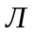

θ

L

Рис. 2
Более подробное рассмотрение задачи приводит к следующему аналитическому выражению для рассматриваемой дифракционной картины:
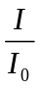

Рис. 3
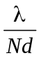
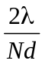
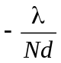
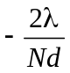
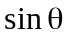
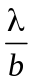
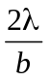
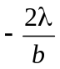
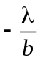
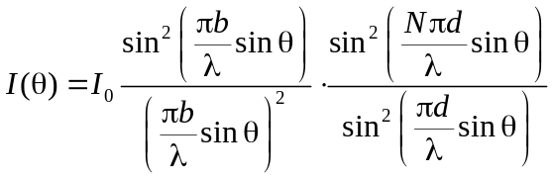, (4)
где – число щелей в решетке; – период решетки.
Исследуя последнее выражение, можно получить условие главных максимумов:
, (5)
условие добавочных (интерференционных) минимумов 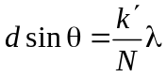, где , и другую информацию, необходимую для выполнения работы.
Описание экспериментальной установки. Методика измерений.
Схема экспериментальной установки показана на рис. 4.
5
4
2
Х θ
1

L
3 Рис. 4
В качестве источника света в данной работе используется He-Ne лазер 1, генерирующий практически плоскую монохроматическую волну в красной области спектра. Световая волна направляется на раздвижную щель перпендикулярно к ее плоскости. Щель содержит микровинт, с помощью которого можно устанавливать нужную ее ширину. Дифракционная картина наблюдается на экране 3. В плоскости экрана может перемещаться фотоприемник 4 с маленьким входным окошком. Сигнал с фотоприемника (в качестве фотоприемника используется фотодиод), пропорциональный средней интенсивности света, прошедшей через входное окошко[2, § 65; 3, § 6.4], после усиления измеряется вольтметром 5.
Если подобрать ширину щели 2 так, чтобы ширина дифракционного максимума была много больше диаметра входного окошка фотоприемника, с помощью описанной установки можно достаточно точно измерить распределение интенсивности дифрагированного пучка и, следовательно, экспериментально проверить выражение (1).
Внимание! Категорически запрещается наблюдать глазом световой пучок, идущий непосредственно от лазера или после отражения его от зеркальной поверхности, так как это опасно для зрения! Лазерный пучок можно наблюдать при рассеянии его незеркальными поверхностями (например, листом бумаги).
Порядок выполнения работы
- Согласно инструкции на рабочем месте, включить установку.
- Установить закрытую щель в центр лазерного пучка. Медленно вращая микрометрический винт, наблюдать за появлением дифракционной картины (освещённой полоски на экране). Зафиксировать значение . Продолжая увеличивать ширину щели, наблюдать сужение дифракционной картины. Найти наибольшую ширину щели, при которой глазом ещё чётко наблюдаются темные и светлые полосы. Принять это значение ширины щели за . Занести значение и в таблицу.
- Согласно инструкции на рабочем месте снять зависимость показаний  вольтметра (или микроамперметра) от координаты 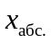 фотоприемника (интервал между координатами и количество точек – по указанию преподавателя). Результаты измерений записать в таблицу 1, куда также занести ширину щели и величину расстояния от щели до экрана.
Экспериментальные данные Таблица 1
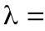 . мм Ширина щели = . мм
= . мм; = . мм Расстояние от щели до экрана = . мм
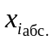, мм | . | . | . | . | . | . | . | . | . | . | . | . | . | . | .
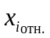, мм
, дел | . | . | . | . | . | . | . | . | . | . | . | . | . | . | .
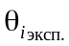, рад
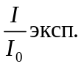
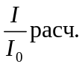

Теоретические значения Таблица 2
№ max  или min | Центр. max | 1 min | 1 max | 2 min | 2 max | 3 min | 3 max | -1 min | -1 max | -2 min | -2 max | -3 min | -3 max
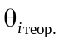, рад
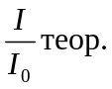

Дополнительное задание
- Установить перпендикулярно лазерному пучку вместо щели решётку и получить дифракционную картину на ней.
- Согласно инструкции, на рабочем месте измерить расстояния от центра дифракционной картины до каждого видимого главного максимума (расстояния до положительных и отрицательных порядков усреднить). Результаты измерений занести в таблицу 3. Туда же занести число видимых главных максимумов и величину расстояния от решетки до экрана.
Таблица 3
Число видимых главных максимумов = .
Расстояние от решетки до экрана = . мм
Номер максимума | 0 | 1 | 2 | 3 | 4 | 5 | 6 | 7 | 8
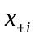, мм | . | . | . | . | . | . | . | . | .
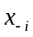, мм | . | . | . | . | . | . | . | . | .
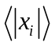, мм

Обработка экспериментальных данных
- По значениям абсолютных координат из табл. 1 найти значения координат относительно координаты центрального максимума (принимая её за 0).
- По формуле 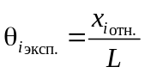 определить экспериментальный угол дифракции для каждого значения координаты из табл. 1, а результаты записать в соответствующую колонку.
- Для всех значений из табл. 1 найти экспериментальные значения и занести их в соответствующие ячейки этой таблицы. В качестве для экспериментальной кривой взять величину показания прибора, соответствующего центральному максимуму.
- Для всех значений из табл. 1 найти по формуле (1) расчётные значения отношения и занести их в соответствующие ячейки этой таблицы.
- По формулам (2) и (3) найти теоретические значения углов , соответствующих максимумам и минимумам интенсивности в пределах углов дифракции, для которых были проведены экспериментальные измерения, а по формуле (1) рассчитать для них соответствующие значения Заполнить табл. 2.
- По данным табл. 1 и табл. 2 в одной системе координат построить графики экспериментальной () и теоретической ( и ) зависимостей относительной интенсивности от угла дифракции. Сделать вывод о подтверждении теории. При наличии отклонений – объяснить их причины.
- По графику экспериментальной зависимости 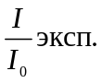 от угла дифракции (или из табл. 1) найти угловое положение всех минимумов и максимумов и занести их в табл. 4.
Таблица 4
Аргумент МНК
 | 1 | 1,5 | 2 | 2,5 | 3 | 3,5
, рад

- Используя данные табл. 3, а также условие экстремумов , (=1; 1,5; 2; 2,5; 3; 3,5…), которое следует из условий (2) и (3), по методу наименьших квадратов рассчитать значение длины волны и среднеквадратическую ошибку .
- Определить отношения и и сравнить их с теоретическими критериями.
Дополнительное задание
- Для каждой координаты найти значения 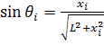 и занести их в табл. 2.
- Используя ранее полученное значение , данные таблицы 2 и формулу (5), по методу наименьших квадратов рассчитать величину периода дифракционной решетки и среднеквадратичную ошибку .
- Используя значение и число видимых главных максимумов , оценить ширину щели решетки .
Контрольные вопросы
- Что такое дифракция света?
- Существует ли принципиальное различие между явлениями дифракции и интерференции?
- Сформулируйте принцип Гюйгенса-Френеля. Приведите его аналитическое выражение.
- Чем отличается дифракция Фраунгофера от дифракции Френеля?
- Где локализована дифракционная картина Фраунгофера при наблюдении ее с линзой и без нее?
- * Выведите зависимость интенсивности дифрагированного света на щели от угла дифракции. Нарисуйте график полученной зависимости.
- Получите условия минимумов и максимумов дифракционной картины.
- В каких пределах может находиться ширина щели при наблюдении дифракции? Как изменяется дифракционная картина при увеличении ширины щели от до ?
- * Запишите критерий для разграничения случаев дифракции Фраунгофера, Френеля и геометрической оптики. Дайте толкование этим критериям на основе представлений о зонах Френеля.
- Что произойдет с дифракционной картиной, если закрыть половину линзы, в фокальной плоскости которой расположен экран?
- Получите общее выражение и рассчитайте несколько значений отношения интенсивности побочных максимумов к главному.
- Что произойдет с дифракционной картиной, если щель переместить в пределах световой волны параллельно фокальной плоскости линзы?
- *Что произойдет с дифракционной картиной от щели, если на пути волны расположить идентичных щелей?
- Выведите условие главных максимумов решетки.
- От чего зависит число видимых главных максимумов решетки?
- *Найдите отношение ширины главного максимума дифракционной решетки к ширине главного максимума одной щели, если известно , и .
- Во сколько раз интенсивность главного максимума решетки превышает интенсивность главного максимума одной щели?
- Что такое интенсивность световой волны?
- * С помощью каких приборов и на основе каких эффектов измеряется интенсивность света в данной работе? Откуда следует пропорциональность между интенсивностью света и показаниями прибора?
- Объясните сущность метода наименьших квадратов.
Литература
- Савельев И.В. Курс общей физики. – М.: Наука, 1982. –Т.2. – § 110, 125, 126, 129, 130.
- Савельев И.В. Курс общей физики. – М.: Наука, 1982. –Т.3. – § 65.
- Соболева Н.А., Меломид А.Е. Фотоэлектронные приборы. – М.:Высш.шк., 1974. - § 6.4.

Составители: Бригинец В.П., Гусева О.А., Моисеенко В.И., Пугач О.В.

